児童配付用
令和７年４月
橋戸小学校 生活スタンダード
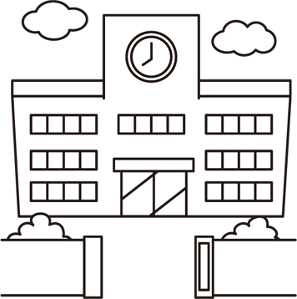◎一日のくらしの約束をまとめています。ルールを守って、みんなが気持ちよくすごせる学校生活にしましょう。

一日のくらしの約束
１．登校・下校
- 校帽をかぶり、防犯ブザーをランドセルにつけます。（防犯ブザーが鳴るか、時々確認しましょう。）
- 交通ルールをまもって、決まった通学路を通ります。
- 道路は、広がらないで１列で歩きます。
- 地域の方や学童擁護員さん、友達や先生方によくあいさつします。
- 忘れ物に気がついても、取りに帰りません。
- 登校時間（8:１５～8:２５）を守ります。8:１５にチャイムが鳴ってから、校舎内に入ります。
- ８：２５に間に合わない場合は、家の人といっしょに登校します。（正門のかぎは、しまっているのでプール門のインターホンを押して開けてもらいます。）
- 下校時刻を守り、校舎内に残らず、すぐ下校します。寄り道をしないで、通学路を通って帰ります。
- 下校後、忘れ物は取りに来ません。やむを得ず取りに来る時は、学校に連絡をし、家の人といっしょに来ます。用務員室で用紙に名前を書き、職員室に寄って、取りに来たことを知らせてから取りに行きます。用事がすんだら職員室に声をかけて帰ります。

２．学校での生活
①朝
１．朝会や集会があるときは、８:３０までに、全員が整列します。
２．冬の時期は、教室に入ったらジャンパーなどの上着・手袋・ネックウォーマーなどをぬぎ、
ロッカーにしまいます。

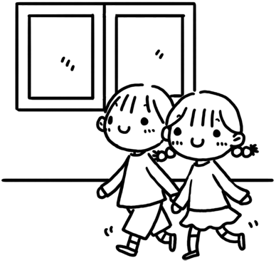②休み時間
１．廊下や階段は、右側を静かに歩きます。
２．天気の良い日は、中休みは外で元気に遊びます。雨の日は、教室などで遊びを工夫して静かにすごします。
３．ワークスペースでは、ボールを使ったり、走り回ったり、ふざけたりしません。
４．音楽やチャイムの合図や時刻を守ります。トイレは先にすませて、授業の始まりにおくれないようにします。
5．「校庭の使い方」のわりあてや遊ぶ場所のルールを守って遊びます。池の周りや朝礼台、門の近く、見えないところで遊びません。(西昇降口の近くでも遊びません。)
６．校庭で遊んでいる時にボールが道路に出てしまったら、近くの先生に伝えて取ってもらいます。
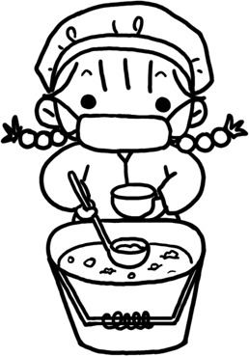
③．給食
１．きれいなランチョンマットをしきます。
２．給食当番は手洗い後アルコール消毒をしてから、白衣、帽子、マスクを身に付けます。
３．「いただきます」「ごちそうさま」のあいさつをしっかりします。食材や、作ってくれた人への感謝の気持ちをもって好き嫌いなく、残さず食べるように努力します。
４．早く食べ終わっても給食の時間中は、教室ですごします。

④．そうじ
１．みんなで協力してそうじをします。
２．そうじの時間の音楽が鳴っている間は、校庭に出ません。教室で待ちます。

⑤．タブレットの使用
１．タブレットは毎日家で充電して持ってきます。登下校時には、ランドセルに入れて持ち運びます。
２．橋戸小タブレットルールに従って使うようにします。

３．放課後
1．「レインボー広場」に参加する場合は、受付をすませてランドセルを決められた場所に置いてから遊びます。
2．平日の校庭開放で遊ぶときや、図書館開放を利用するときは、一度家に帰ってから来ます。
3．自転車で校庭開放に来るときは、自転車を決められた場所（プールの横）にとめます。校庭開放にお菓子は持ってきません。
4．子供だけで行けるのは、学区域内、橋戸公園、稲荷山図書館、三原台児童館、北大泉地区区民館です。それ以外は、大人の人と一緒に行きます。
５．あそびに出かけるとき、お金や高価なもの（ゲーム機・カードなど）を持ち歩かないようにします。



